Vácdukai Értékkereső
II. évf. 27. szám Évközi 13. vasárnap 2013. június 30.
Az evangélium
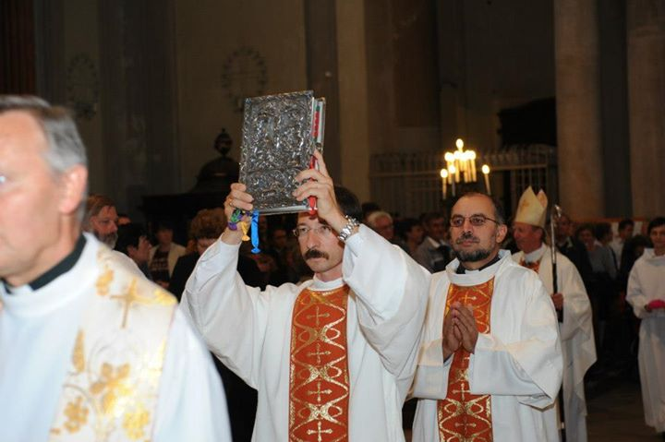
Az ige liturgiájának csúcspontja az evangélium. Ezt a tényt a kísérő szertartások is jelzik. A Misekönyv Általános Rendelkezéseiben a következők olvashatók erről: „Az evangélium olvasását övezze a legnagyobb tisztelet. Maga a liturgia tanít erre, amikor az evangéliumot a többi olvasmánnyal szemben sajátos tisztelettel tünteti ki: az, akit az evangélium hirdetésére kijelöltek, szolgálatára áldáskéréssel és imádsággal készül elő; a hívek felkiáltásukkal elismerik és megvallják, hogy Krisztus jelen van és ő szól hozzájuk, és a felolvasást állva hallgatják; az evangéliumos könyv pedig külön tiszteletben részesül.” (35., – új mk. 60.) Ebből a szövegből kitűnik, hogy a „Dicsőség neked, Istenünk!” felkiáltás a tanításával közénk jövő Krisztust köszönti: ezt érdemes lenne tudatosítani híveinkben is! (NB. Az eredeti latin szövegből ez jobban kiviláglik: ott nem „Istenünk” szerepel, hanem „Urunk” – „Gloria tibi, Domine!”. Természetesen nem helytelen az „Istenünk” megszólítás sem, hiszen ez is megilleti Krisztust, csak az egyértelműség szenved csorbát a magyar fordításban.) Ami pedig az „evangéliumos könyv külön tiszteletét” illeti, ebben a következők foglaltatnak (ezekről részben volt már szó régebben is):
1) A bevonuláskor a lektor, ill. – ha van – a diakónus a miséző pap előtt viheti – az új misekönyv rubrikája szerint „kissé felemelve” – (ÁR 82. és 128., ill. 120. és 172.), és az oltárhoz érve ráteheti (84., ill. 122.). (Az új misekönyv külön kihangsúlyozza – 120. p. –, hogy az evangéliumos könyvről van itt szó, nem pedig a lekcionáriumról.)
2) „Ha az evangéliumos könyvet nem viszik a bevonulási körmenetben, előre rátehető az oltárra” (79., ill. 172).
3) Előbbiekből következően: a mise kezdetétől evangéliumig az oltár közepén lehet, jelezve, hogy a tanítás attól a Krisztustól ered, akit az oltár jelképez. Szépen jelzi ez a mozzanat az ige liturgiája és az áldozat liturgiája közötti kapcsolatot is.
4) Ha az oltáron van, az evangélium olvasója innen veszi a kezébe, és – kissé felemelve – viszi az ambóhoz, gyertyavivők és – adott esetben – tömjénezők kíséretében (94., ill. 133.).
5) Az evangélium felolvasása előtt megtömjénezheti, a felolvasás végén pedig megcsókolja a könyvet (95., ill. 134.).
6) Ha püspöki misén diakónus olvassa az evangéliumot, annak felolvasása után a könyvet megcsókolásra a püspökhöz viszi, aki ünnepélyes alkalmakkor áldást is adhat az evangéliumos könyvvel (Új mk. 175.).
Mindezek – a könyv megcsókolását leszámítva – lehetőségek, nem kötelezőek. Sajnos nem is nagyon szoktak élni velük: kevesen használják ki ezeket a lehetőségeket, hogy megadják általuk az egyház által az evangéliumos könyv számára jogosan elvárt tiszteletet.
Annál különösebb, hogy ezek helyett viszont sokan beiktatnak egy olyan mozzanatot, amit a római liturgia nem ismer: az „ezek az evangélium igéi” szavaknál magasra emelik a könyvet. Valaki valahol kitalálta, és futótűzként terjed a szokás. Kétségtelenül szép gesztus, de hát számos egyéb szép gesztust is ki lehet találni, és ha mindenki ötletszerűen beiktatná a liturgiába az általa szépnek tartottat, az meglehetős káoszt eredményezne. Egyébként logikátlan is a szóban forgó szokás, hiszen az „ezek” névmás nem a könyvre, hanem a felolvasott igékre vonatkozik. Ha nem így lenne, akkor a többi olvasmány után is fel kellene emelni a könyvet. (A latin szövegben nincs is különbség az olvasmányokat záró mondatok között: evangélium után is, a többi olvasmány után is egyszerűen: „Verbum Domini”.)
Találkozni lehet néhol egy másik abúzussal is: Egyes helyeken arra tanították meg a népet, hogy az „Áldunk Téged, Krisztus!” felkiáltáshoz hangosan fűzzék hozzá a fohászt „ Az Evangélium tanítása legyen bűneink bocsánatára”, amely fohász a pap csendes imádsága az Evangélium felolvasása után. Erre is az vonatkozik, hogy nagyon szép imádság, de ezen kívül lehet rengeteg egyéb szép ideillő imádságot vagy éneket találni. Ne önkényeskedjünk, ne tegyünk hozzá új elemeket ahhoz, amit a rubrikák előírnak! Nem beszélve arról, hogy milyen zavart okoz az, amikor valahol több különböző helyről vannak együtt hívek, és mindenhonnan más szokásokat hoznak magukkal!
(Vác Egyházmegyei Körlevelei 2009/VII. 2301/2009 számából)
Zsinati könyörgés:
Add, hogy egyházmegyei zsinatunk erősítse bennünk annak tudatát, hogy az Atya gyermekei, a Fiú követői és a Szentlélek templomai vagyunk!
HIRDETÉSEK
Dr. Varga Lajos segédpüspök úr 4 napos zarándokutat szervez Szlovéniába, Őrségbe és Muraközbe július 2-ától 5-éig. A zarándokút költsége 43 700 Ft, amely tartalmazza az utazást és a félpanziós szállást. Jelentkezni és érdeklődni a Vác-Alsóvárosi Plébánián lehet.
Júliusban hittanos (júl. 22-26) és napközis tábor (júl. 8-12) is lesz, melyre szeretettel várjuk a gyerekeket és a segítőket. A napközis tábor Kosdon kezdődik, melynek az ottani plébánia ad helyet. Kedden Vácott folytatódik, majd szerdán Pencen a sportcsarnokban lesznek a foglalkozások, csütörtökön a vácukai közösségi ház ad helyet a programoknak, az utolsó napon pedig Vácott a Hétkápolnánál leszünk. Aki teheti természetbeni vagy pénzbeli adományokkal is támogassa a táborokat.
Ezen a héten vasárnap Péter-filléreket gyűjtünk.
A Váci Kolping Család kerékpáros zarándoklatot hirdet július 6-ára, július első szombatjára. A zarándoklat célja Márianosztra, a Jézus öt szent sebe tiszteletére tartott búcsú elnyerése. Az indulás július 6-án, szombaton, reggel 6 órakor lesz a Székesegyház előtti térről.
2013.07.01. H 16:15 Szentmise 2013.07.05. P 16:15 Szentmise
2013.07.06. Szo 17:30 Előesti Szentmise
2013.07.07. V 9:00 Évközi 14. vasárnap: Szentmise
Hivatali ügyintézés: Vác- Alsóvárosi Plébánia 2600 Vác Konstantin tér 11.
tel: (27) 814 184 web: http://vac-alsovaros.hu e-mail: info@vac-alsovaros.hu

